组合模式就好比如是树的模型，层层深入

结构图如下：

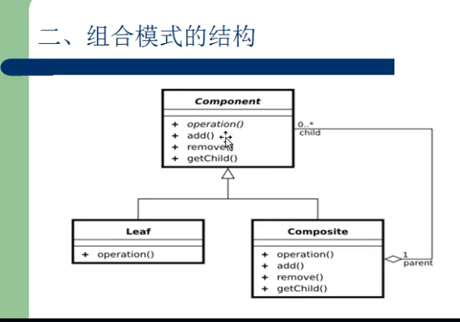

例子：文件与文件夹存储关系

文件

文件夹3（空）

文件

文件夹2

文件夹1（空）

C盘